ТЕХНИЧЕСКОЕ ЗАДАНИЕ

на выполнение работ по замене деревянных оконных конструкций
на окна из ПВХ для нужд Красноярского филиала
ФГУП ВО «Безопасность»

Предмет закупки: Выполнение работ по замене деревянных оконных конструкций на окна из ПВХ для нужд Красноярского филиала ФГУП ВО «Безопасность»

г. Москва
2015 г.
1. Наименование работ
Выполнение работ по замене деревянных оконных конструкций на окна из ПВХ в помещениях Красноярского филиала ФГУП ВО «Безопасность».

2. Сведения о выполняемых работах
Выполнение работ по замене деревянных оконных конструкций на окна из ПВХ в помещениях, арендуемых Красноярским филиалом ФГУП ВО «Безопасность» предполагает:
- демонтаж деревянных оконных блоков, подоконников, откосов;
- доставка и установка оконных блоков из ПВХ конструкций;
- доставка и установка подоконников, отливов, отделка откосов и уличных швов;
- вывоз строительного мусора.
Работы должны выполняться в действующем административном здании в отдельных помещениях первого этажа двухэтажного здания, расположенного по адресу: Республика Хакасия, г. Абакан, ул. Пирятинская, д. 5а.

3. Условия эксплуатации
- диапазон температуры: от плюс 45 °С до минус 54 °С;
- относительная влажность: 80%;
- давление – атмосферное.

4. Требования к техническим характеристикам работ
Работы по замене деревянных оконных конструкций на окна из ПВХ должны выполняться в соответствии со строительными нормами, правилами, утвержденным техническим заданием и проектно-сметной документацией.
Требования к техническим характеристикам работ:
- окна должны иметь правильную геометрическую форму;
- в оконных блоках применить двухкамерные стеклопакеты толщиной не менее 32 мм, соответствующие требованиям ГОСТ 24866-99;
- ГОСТ 30674-99 «Блоки оконные на поливинилхлоридных профилей»;
- применить металлопластиковый оконный профиль со стабильной многокамерной (не менее 3-х) системой со стальным армированием, глубиной профильной системы не менее 70 мм;
- ГОСТ 30673-99 «Профили поливинилхлоридные для оконных и дверных блоков»;
- работы по монтажу оконных конструкций должны выполняться в соответствии с ГОСТ 30971-2002 «Швы монтажные узлов примыканий оконных блоков к стеновым проемам» с учетом положений ГОСТ Р 52749-2007 «Швы монтажные оконные с паропроницаемыми саморасширяющимися лентами. Технические условия»;
- полости между покрытием (облицовкой) откосов и стеной заполнить утеплителем, разрешенным для применения внутри помещений с пребыванием людей;
- внутреннюю раму конструкции (металлический каркас – армирующий элемент) выполнить из замкнутого в сечении профиля;
- фурнитура с наличием верхних и нижних прижимов, блокиратора ошибочного действия в откинутом положении, 2-х верхних прижимов в поворотных створках, механизмом провисания в откинутом положении, микролифта предохранителя от самозахлопывания и микропроветрования (ГОСТ 30777-2001 «Устройства поворотные, откидные поворотно-откидные для оконных и балконных дверных блоков. Технические условия»);
- при монтаже оконных блоков расстояние между рамными дюбелями принять не более 0,7 м;
- в пределах одного помещения подоконные доски должны быть установлены на одном уровне;
- должны отсутствовать мосты холода;
- крепление оконных коробок и монтаж подоконников должны выполниться в соответствии СНиП 3.03.01-87;

5. Ведомость физических объемов работ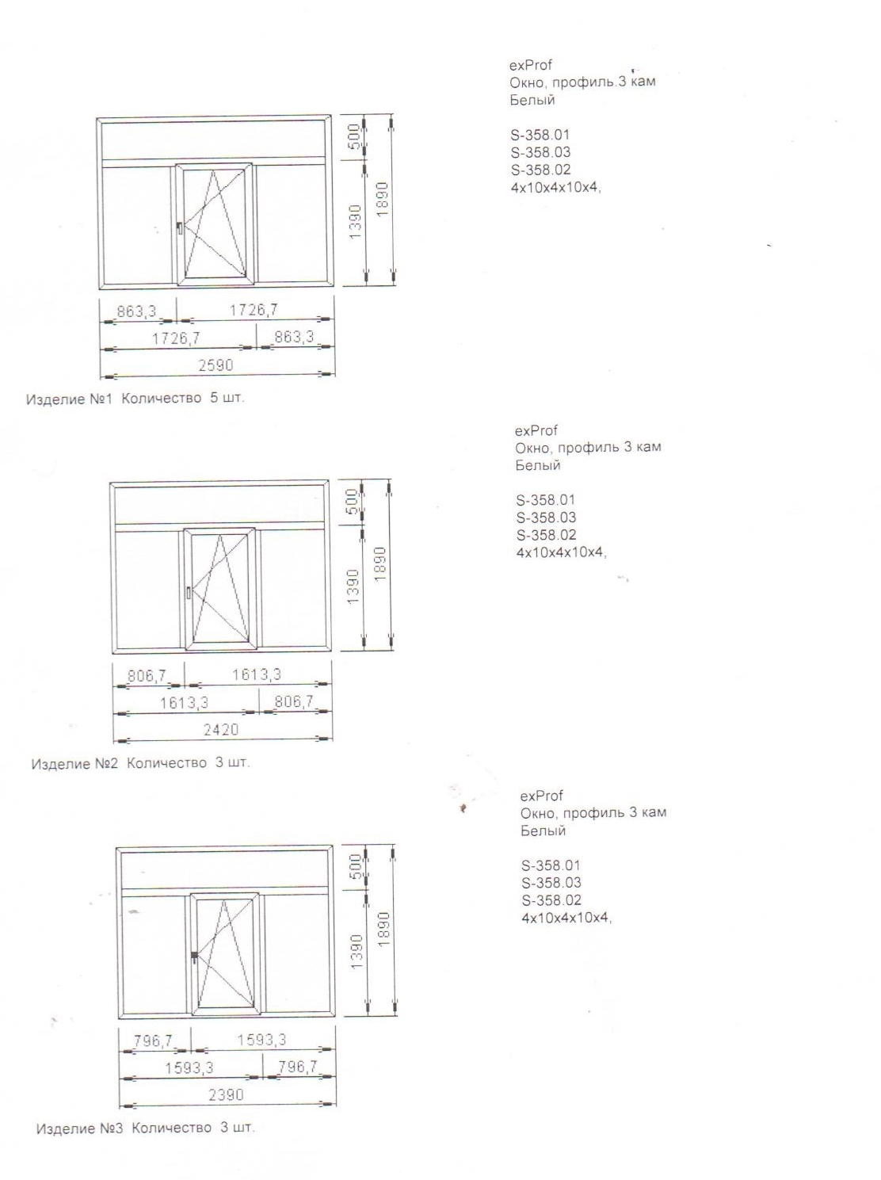

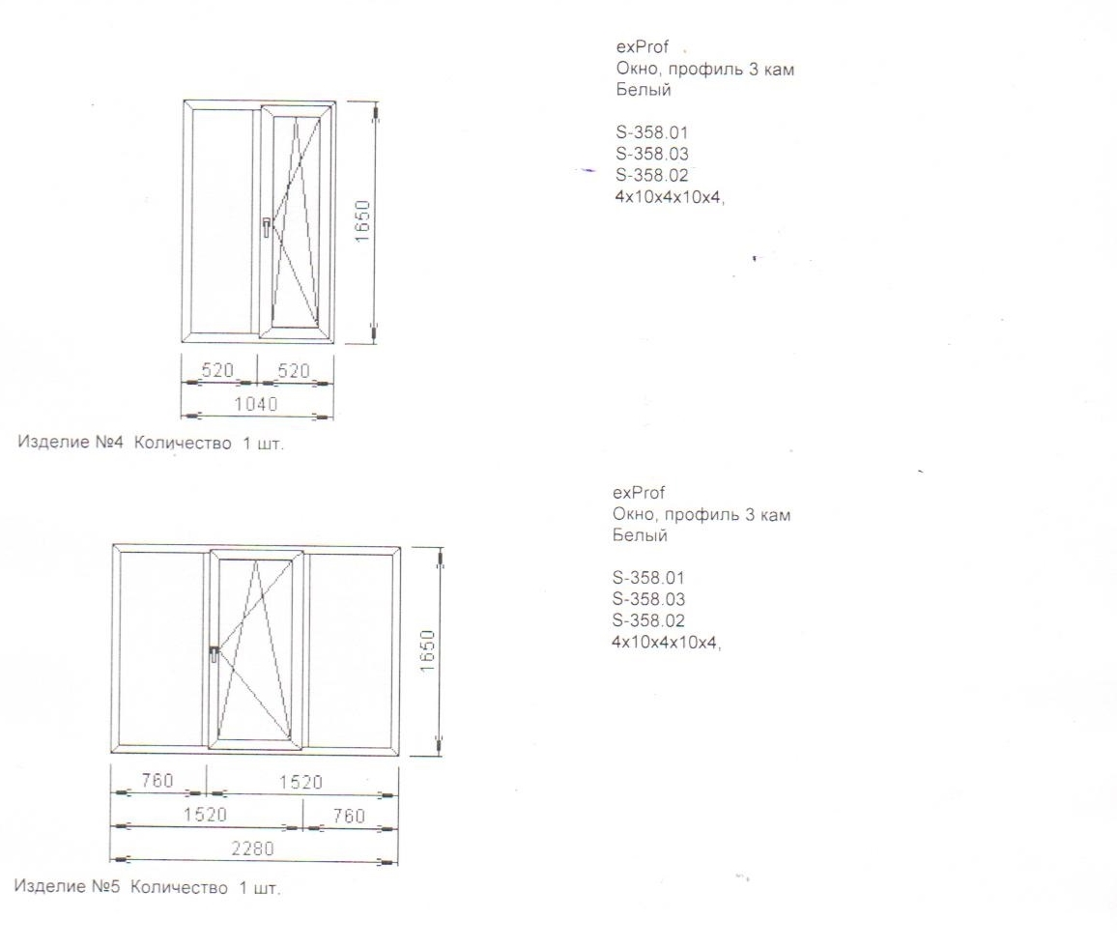
Всего 13 оконных блоков. Оконные блоки выполняются из профиля ПВХ толщиной не менее 58 мм с двухкамерным стеклопакетом толщиной не менее 32 мм, согласно ГОСТ 30674-99 «Блоки оконные из поливинилхлоридных профилей».
Главный профиль – 3-х камерный EXPROF, заполнение – стеклопакет 2-камерный, прозрачный, толщина стекла 4 мм, межстекольное расстояние 10 мм.
Подробный объем работ приведен в Приложении № 1 к Техническому заданию.

6. Требования к материалам и оборудованию, применяемым для выполнения работ
Система окон должна быть выполнена на базе 3 - камерного армированного профиля с двухкамерным стеклопакетом. Изделия (или материалы для их изготовления и комплектующие детали) должны иметь документы о санитарной безопасности, предусмотренные законодательством Российской Федерации и оформленные в установленном порядке.
Исполнитель обязан направить Заказчику копии технических паспортов и сертификатов на применяемые материалы до передачи их в работу и/или оборудование до его монтажа.
Подрядчик обязан применять на практике правила безопасности, установленные законодательством Российской Федерации.
Все инструменты, используемые Подрядчиком, должны быть в рабочем и безопасном состоянии и идентифицированы маркировкой.
Поставляемые материалы должны быть укомплектованы в соответствии с техническими условиями, иметь соответствующие сертификаты, паспорта, инструкции, подтверждающие качество.

7. Требования и условия к разработке природоохранных мер и мероприятий
Исполнитель гарантирует, что при выполнении работ будут неукоснительно соблюдаться нормы и правила Федерального и отраслевого законодательства в области охраны окружающей среды, в том числе:
- требования Федерального закона от 10.01.2002 г. № 7-ФЗ «Об охране окружающей среды»;
- требования Федерального закона от 24.06.1998 г. № 89-ФЗ «Об отходах производства и потребления».

8. Требования к качеству выполняемых работ
Работы должны выполняться технически исправными инструментами, оснасткой и спецприспособлениями.
Качество выполненных работ должно:
- соответствовать требованиям ППР, нормативной документации по данной тематике и законодательству Российской Федерации;
- не иметь замечаний со стороны государственных надзорных органов Российской Федерации.
В ходе работ по замене оконных конструкций должна быть обеспечена целостность существующих архитектурно - планировочных решений, инженерных и коммуникационных систем, действующего оборудования, сосредоточенного в зоне выполнения работ.
Монтируемые элементы и материалы, используемые Исполнителем, должны удовлетворять требованиям, предъявляемым к ним по пожарной безопасности, износостойкости и выделению токсичных веществ, а также требованиям по надёжности и долговечности, простоте в эксплуатации и возможности проведения ремонтных работ.
Все материалы должны быть новыми, не бывшими в эксплуатации/употреблении, иметь сертификаты или другие документы, удостоверяющие качество материалов, их соответствие требованиям соответствующих технических регламентов и нормативных документов.
Исполнитель должен обеспечить:
- качество выполнения всех работ в соответствии с требованиями нормативных правовых актов и нормативных документов, действующих в Российской Федерации;
- надлежащее качество используемых изделий и материалов, элементов конструкций и оборудования, соответствие их проектным спецификациям, государственным стандартам и техническим условиям;
- используемые изделия и материалы наличием необходимых сертификатов, технических паспортов, инструкций по эксплуатации и другими документами, удостоверяющими их качество;
- выполнение требования к контролю и обеспечению качества выполняемых работ, изложенных в Договоре.
До начала работ Исполнитель обязан выехать на место с целью уточнения размеров конкретных окон и характеристик для выполнения эскизов оконных блоков.

9. Требования к безопасности выполняемых работ
Требования по обеспечению производства строительно-монтажных работ согласно законодательству Российской Федерации, регламентирующему производство работ, которые оказывают влияние на безопасность объектов капитального строительства, в том числе:
- Технический регламент о требованиях пожарной безопасности № 123-ФЗ от 22 июля 2008;
- Технический регламент о безопасности зданий и сооружений N 384-ФЗ от 30 декабря 2009 года;
- СП 12-136-2002 «Безопасность труда в строительстве. Решения по охране труда и промышленной безопасности в проектах организации строительства и проектах производства работ»;
- ППР-2012 «Правила противопожарного режима в Российской Федерации»;
- СП 48.13330.2011 «Организация строительства»;
- СНиП 12-03-2001 «Безопасность труда в строительстве». Часть 1.
- СНиП 12-04-2002 «Безопасность труда в строительстве». Часть 2.
- ГОСТ 23407-78 «Ограждения инвентарные строительных площадок и участков производства работ»;
- ПОТ РМ-012-2000 «Межотраслевые правила по охране труда при работе на высоте»;
- РД-11-02-2006 «Требования к составу и порядку ведения исполнительной документации при строительстве, реконструкции, капитальном ремонте объектов капитального строительства и требования, предъявляемые к актам освидетельствования работ, конструкций, участков сетей инженерно-технического обеспечения».
Исполнитель гарантирует, что все его работники будут неукоснительно выполнять нормы и правила Федерального и отраслевого законодательства в области охраны труда.
Исполнитель обязан применять на практике правила безопасности, установленные законодательством Российской Федерации. Все инструменты, используемые Исполнителем, должны быть в рабочем и безопасном состоянии и идентифицированы маркировкой.
Ответственность за соблюдение правил техники безопасности несет Исполнитель.
Все материалы, применяемые Исполнителем в процессе выполнения работ по договору, должны иметь сертификаты экологической безопасности.

10. Требования к результатам работ и порядку приемки
Для приемки выполненных работ Исполнитель направляет Заказчику акты выполненных работ и справку о стоимости выполненных работ, а Заказчик осуществляет приемку выполненных работ и подписывает предъявленные документы в течение 5 (пяти) дней либо направляет мотивированный отказ.
В случае мотивированного отказа Заказчика от приемки работ Заказчиком составляется акт с указанием перечня необходимых доработок и сроков их выполнения. При этом указанные доработки осуществляются Исполнителем своими силами и за свой счет. Акт выполненных работ подписывается Заказчиком после устранения всех замечаний и претензий.

11. Требования к сроку и (или) объему предоставления гарантий
Гарантийный срок эксплуатации объекта (материалов и работ) устанавливается 36 (тридцать шесть) месяцев с даты подписания Акта сдачи-приемки работ. В случае если в период действия гарантийного срока законом или иным правовым актом будет установлен более длительный срок по сравнению с гарантийным сроком, предусмотренным настоящим пунктом, гарантийный срок будет считаться продленным на соответствующий период.

12. Сроки выполнения работ
Дата начала работ – «08» июля 2015 г.
Дата окончания работ – не позднее «04» сентября 2015 г. с правом досрочного выполнения работ.

